TONI CALDI E AVVOLGENTI:
LE COLORAZIONI SYOSS BY PALETTE CHE ISPIRANO LA STAGIONE

Milano, ottobre 2025 – L’autunno porta con sé atmosfere calde e avvolgenti: foglie dorate, tramonti ramati e toni profondi della natura. È il momento perfetto per rinnovare il tuo look e coccolare i tuoi capelli con una colorazione fatta a casa, facile da realizzare ma dall’effetto professionale.
Scopriamo insieme tre nuance perfette per la stagione, con le colorazioni Syoss by Palette:

RAME CALDO – L’ENERGIA DELLE FOGLIE AUTUNNALI: Una sfumatura vivace e luminosa che ricorda i toni caldi delle foglie cadenti. Dona energia e brillantezza ai capelli, illuminando il volto con riflessi intensi e solari.

Realizzalo con Syoss by Palette Oleo Intense –
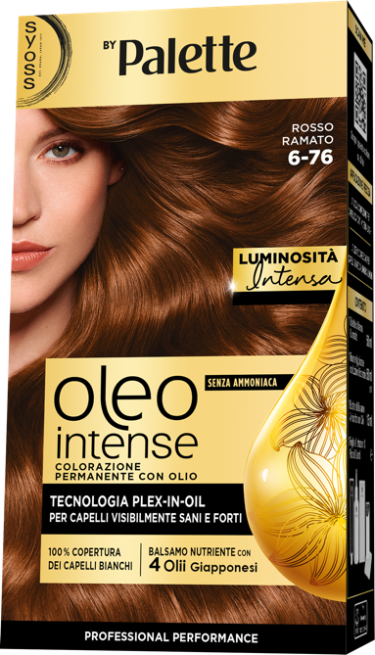
6-76 Rosso Ramato
Colorazione permanente senza ammoniaca, offre una copertura professionale dei capelli bianchi fino al 100%, garantendo un colore intenso e duraturo.
Grazie alla formula arricchita con olio, i pigmenti penetrano in profondità all’interno del capello, donando un risultato colore intenso e duraturo.
Il balsamo, arricchito con olio d’argan, nutre intensamente i capelli, rendendoli morbidi, setosi e luminosi.
Per capelli visibilmente sani, forti e pieni di vitalità.

All’interno della confezione:
- 1 tubetto di crema colorante 50 ml
- 1 flacone applicatore con lozione rivelatrice 50 ml
- 1 bustina di balsamo arricchito con olio 15 ml
- 1 paio di guanti
- 1 foglio di istruzioni

Prezzo raccomandato Syoss by Palette Oleo Intense: € 8,19/6,49*

CASTANO CICCOLATO – IL FASCINO DEL BOSCO: Un colore avvolgente e raffinato, ispirato alle ombre dei boschi e alla ricchezza della natura che cambia colore. Elegante e naturale, valorizza ogni incarnato con morbidezza e lucentezza.

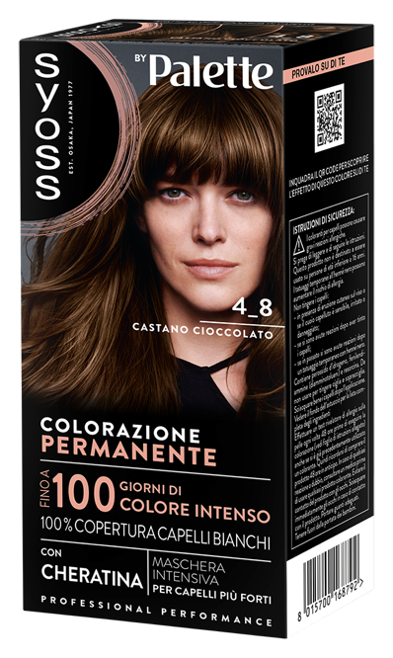
Realizzalo con Syoss by Palette Base –
4_8 Castano Cioccolato
Colorazione permanente, offre una copertura professionale dei capelli bianchi fino al 100% e un colore intenso e luminoso, facile da realizzare anche a casa.
La crema colorante ricca di pigmenti di colore e cheratina dona un colore intenso fino a 100 giorni e la maschera intensiva con cheratina rafforza il capello, donando morbidezza.
Il risultato? Un colore pieno, brillante e duraturo fino a 10 settimane, con capelli che appaiono più forti e visibilmente sani.

All’interno della confezione:
- 1 tubetto di crema colorante 50 ml
- 1 flacone applicatore con lozione rivelatrice 50 ml
- 1 bustina di maschera intensiva con cheratina 15 ml
- 1 paio di guanti
- 1 foglietto d’istruzioni

Prezzo raccomandato Syoss By Palette: € 7,49/5,99*

BIONDO MIELE – IL CALORE DEI TRAMONTI DORATI: Una nuance luminosa, che ricorda i raggi del sole al crepuscolo. Dona al viso un effetto radioso e naturale, per un look caldo e accogliente.

Realizzalo con Syoss by Palette Metallic Collection –
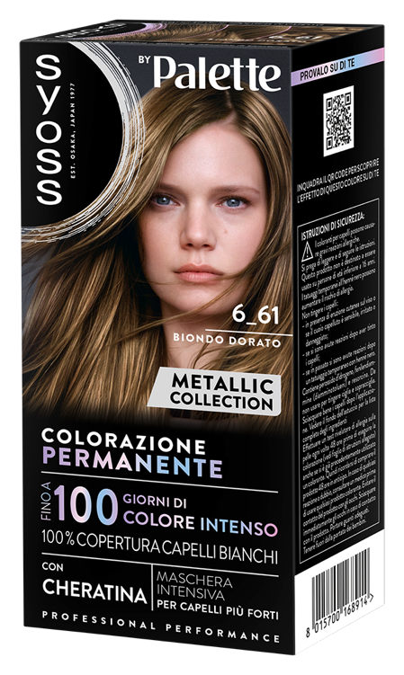
6_61 Biondo Dorato
Sviluppata per offrire risultati professionali, la colorazione permanente Syoss by Palette penetra in profondità nel capello per regalare un colore intenso e dal sorprendente effetto metallizzato.
Questa nuance unisce luminosità e intensità, garantendo fino a 10 settimane di colore intenso e fino al 100% di copertura dei capelli bianchi.

Il risultato è un biondo dorato moderno, pieno di luce, perfetto per chi desidera un look radioso e ricco di riflessi multidimensionali.
La maschera intensiva con cheratina completa il trattamento, riparando milioni di legami all’interno del capello e contribuendo a ridurre fino all’80% i capelli spezzati*. Agendo in profondità su ogni strato, restituisce forza, morbidezza e una brillantezza straordinaria.

* rispetto a capelli non trattati con il prodotto

All’interno della confezione:
- 1 tubetto di crema colorante 50 ml
- 1 flacone applicatore con lozione rivelatrice 50 ml
- 1 bustina di maschera intensiva con cheratina 15 ml
- 1 paio di guanti
- 1 foglietto d’istruzioni

Prezzo raccomandato Syoss by Palette Metallic Collection: € 6,99/5,59*

*I prezzi al pubblico sono a discrezione dei rivenditori

Informazioni su Henkel
Con i suoi marchi, innovazioni e tecnologie, Henkel detiene posizioni di leadership sia nel settore industriale sia nel largo consumo. La business unit Adhesive Technologies è leader globale nel mercato degli adesivi, dei sigillanti e dei rivestimenti funzionali. Con Consumer Brands, l’azienda vanta posizioni di leadership nei segmenti della cura dei capelli, del bucato e della pulizia della casa in molti mercati e categorie in diversi Paesi del mondo. I tre marchi principali sono Loctite, Persil (Dixan in Italia) e Schwarzkopf. Nel 2023 Henkel ha registrato un fatturato complessivo di oltre 21,5 miliardi di euro, con un margine operativo depurato pari a circa 2,6 miliardi di euro. Le azioni privilegiate Henkel sono quotate presso la Borsa tedesca secondo l'indice DAX. Lo sviluppo sostenibile ha una lunga tradizione in Henkel, che ha una chiara strategia di sostenibilità con obiettivi concreti. Fondata nel 1876, Henkel impiega circa 48.000 collaboratori nel mondo – un team eterogeneo, unito da una forte cultura aziendale, valori condivisi e un purpose comune: “Pionieri nel cuore per il bene di intere generazioni”. Per maggiori informazioni, visitate il sito www.henkel.com

Ufficio Stampa: Attila & Co.
Susanna Santarelli – Susanna.santarelli@attila.it
Sofia Del Bene – sofia.delbene@attila.it
Henkel Italia HCB
Simona Di Bianco - simona.dibianco@henkel.com

